Cadre réservé au Conseil départemental
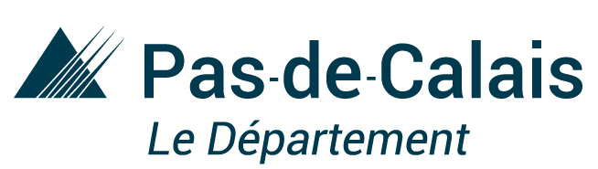 | N° de dossier
 | ARR-ADC--00

Ateliers « Démocratie et Courage »

Nom du collège | Ville

Avis circonstancié du chef d’établissement sur le projet

Intitulé

Identification*

- Coordinateur du projet :
Identité
Fonction
Discipline
Adresse électronique | @ac-lille.fr

Quel est le niveau bénéficiaire des ateliers ?

 | 6ème | 5ème | 4ème | 3ème | 6^{ème SEGPA} | 5ème  ^{SEGPA} | 4ème  ^{SEGPA} | 3ème  ^{SEGPA} | Autre groupe  (précisez) | Nombre total d’ateliers souhaités *
Nombre d’élèves :
Nombre de classes
*1 atelier = 1 classe ou un groupe de 30 élèves

Précisez les motivations de la demande :

Les ateliers s’inscrivent-ils dans le cadre d’un projet plus global ? Lequel ?

Quels sont les autres partenaires associés à cette démarche globale ?

Choix de la thématique des ateliers : (cochez la case)

« Préjugé, quand tu nous tiens ! » sur le racisme et les mécanismes de discriminations pour amener les adolescents à prendre conscience de leurs représentations puis les encourager à réagir
« Face à la violence, je réagis ! » sur les différentes formes de violences, sur le cyber-harcèlement afin d’en comprendre les causes et effets et sur la notion de vivre-ensemble
« Respect, c’est mutuel(le) ! » sensibilisation sur les discriminations sexistes et homophobes en interrogeant les représentations, le sens et les racines de ces phénomènes discriminatoires (uniquement en 4ème et en 3ème).

* Les informations recueillies vous concernant dans ce formulaire font l’objet d’un traitement informatique sécurisé par le Département du Pas-de-Calais, auquel vous consentez, destiné à instruire votre demande dans le cadre de l’appel à projet partenariat éducatif – journée intégration 6ème. Elles seront utilisées uniquement par les services instructeurs du Département du Pas-de-Calais et les partenaires habilités pouvant être amenés à intervenir dans le traitement de votre dossier à savoir : la Fédération Léo Lagrange. Les données enregistrées sont conservées pendant 3 ans. Conformément au cadre juridique de la protection des données à caractère personnel en vigueur, le Règlement Général sur la Protection des Données (RGPD) et la Loi Informatique et Libertés modifiée, vous disposez d’un droit d’accès, de rectification aux informations qui vous concernent. Vous pouvez également définir le sort de vos données après votre décès. Vous pouvez enfin, pour des motifs légitimes, vous opposer au traitement des données vous concernant, sauf si ce droit a été écarté par une disposition législative. L’ensemble de ces demandes doit être adressé, en justifiant de votre identité, par voie postale à l’adresse suivante : Conseil Départemental du Pas-de-Calais –La Déléguée à la Protection des Données Christine BENEL – rue Ferdinand Buisson 62000 ARRAS, ou par mail à l’adresse suivante : Delegue.Protection.Donnees@pasdecalais.fr . Vous disposez également du droit d’introduire une réclamation auprès de la Commission Nationale de l’Informatique et des Libertés (3, place Fontenoy – TSA 80715 – 75334 Paris cedex www.cnil.fr).

